


Faculté des Sciences de Tunis
Département Informatique

Projet Fédéré LCS2

Titre
Club Sportif

Réalisé par :
Houda Ben Abdellaziz
Nour el houda jbeli

Encadré par :
Mr

INTRODUCTION
Table des matières
Table des matières
1.1 Cadre du projet 4
Présenter le cadre dans lequel ce travail est réalisé 4
Présenter la problématique en vous inspirant du cahier de charges qui vous été fourni. 4
2.1 Description des besoins 5

Introduction Générale

La technologie n'a pas seulement changé et facilité nos besoins mais aussi elle a crée des nouveaux modes de vie pour nous encourager a pratiquer les bonnes attitudes.
Dans ce cadre Notre projet de fin d’année met en place une application web permettant de gérer un club sportif qui accueille les personnes souhaitant pratiquer des activités sportives (rigby , foot , hand ...). Ce club gère aussi des équipes sportives composées uniquement de ses adhérents,des equipements , des salles , des terrains...
Ce rapport suivra l'avancement de notre travail avec tous les détails .

1
Présentation du projet

1.1 Cadre du projet
Dans le cadre de notre projet ,le developpement de l'application web permettera de gérer un club sportif à travers une saisie de données effectuée par le client et administrée par le développeur.

1.2 Problématique

La réalisation de notre projet évoque la problématique suivante :

C'est le fait de la difficulté du rassemblage des données manuellement et l'immense temps perdu pour effectuer leur classement , gestion et mise à jour qui a mené à la création de notre application « Sport Plus »

1.4 Choix méthodologiques
Présenter le formalisme de conception utilisé (UML) ainsi que la démarche suivie (Scrum)

Dans ce chapitre, nous présentons la modélisation du système permettant de formaliser les étapes préliminaires du développement ainsi que l'interaction entre le client et l'application
pour se faire ,nous utilisons des diagrammes UML nouas aidant à présenter la conception du projet et nous permettent de présenter l'implémentation ensuite.
2
Spécification des besoins

2.1 Description des besoins

Reprendre le cahier de charges qui vous a été fournie
Dans ce chapitre, nous analyserons d'abord les spécifications pour déterminer les exigences fonctionnelles et non fonctionnelles.

2.2.1Exigencesfonctionnelles
Les exigences fonctionnelles sont des caractéristiques qui répondent aux besoins suivants :
-Afficher tous les produits en fonction de la catégorie, du nom de la marque, du prix.
-Affichagedupanier.
2.2.2Exigencesnonfonctionnelles
Exigences internes qui améliorent le système, nous indiquons :
-Interface utilisateur : rendre le client à l'aise dans l'utilisation du site Web avec des interfaces bien structurées.
-Scalabilité : garantir que le système peut évoluer pour répondre au trafic et au volume de commandes attendus aux heures normales et de pointe.
-Recherche : définir la rapidité avec laquelle le système renverra les résultats de la recherche.

2.2 Identification des acteurs
Les acteurs qui interviennent dans cette application sont les suivants :
- Developpeur
- Utlisateur
2.3 Backlog du produit
Identifier les user stories constituant le backlog du produit à partir du cahier de charges.
Chaque user story doit être formulée sous la forme standard : En tant que xx, je veux yy, afin de zzz
Répartir les user stories en Sprints
L’utilisation de l’outil Jira pour la construction du backlog du produit et des sprints est fortement appréciée. Voici le lien pour s’inscrire à cet outil :
https://id.atlassian.com/signup?continue=https%3A%2F%2Fabdelazizabdellatif.atlassian.net

3
Conception

Diagramme de classes
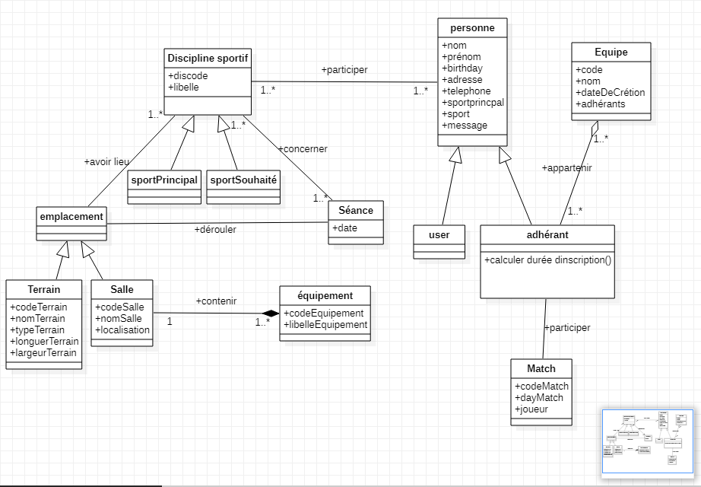

4
Réalisation

4.1 Environnement logiciel
Dans ce chapitre nous vous dévoilons les différentes technologies utilisées pour développer notre application web. ainsi que les interfaces et la mise en œuvre
de notre travail.
4.1. Outil 1

Hardware Environment
Le matériel que nous utilisons dans ce projet est un ordinateur portable HP avec processeur IntelCorei5-7200U @ 2,50 GHz, 8 Go de RAM et 1 To de disque dur.


Software Environment
visual studio code :

Visual Studio Code est un éditeur de code source léger mais puissant
qui s'exécute sur votre bureau et est disponible pour Windows, macOS et Linux.
Il est livré avec une prise en charge intégrée de JavaScript, TypeScript et Node.js et dispose d'un riche écosystème d'extensions pour d'autres langages (tels que C++, C, Java, Python, PHP, Go) et des environnements d'exécution (tels que .NET et Unity)

Languages
node js :


En tant qu'environnement d'exécution JavaScript asynchrone piloté par des événements, Node.js est conçu pour créer des applications réseau évolutives. Dans l'exemple "hello world" suivant, de nombreuses connexions peuvent être gérées simultanément. A chaque connexion, le rappel est déclenché, mais s'il n'y a aucun travail à faire, Node.js se mettra en veille.

Why nodeJS ?
En plus d'être efficace dans ce qu'il fait, Node.js est populaire car il possède un énorme écosystème actif, open source et basé sur JavaScript. De plus, cela n'a pas tendance à rompre la compatibilité entre les versions de manière majeure.
Base de données Nosql
MongoDB est un programme de base de données multiplateforme orienté document et disponible en source. Classé comme un programme de base de données NoSQL, MongoDB utilise des documents de type JSON avec des schémas facultatifs. MongoDB est développé par MongoDB Inc. et sous licence Server Side Public License


Why mongodb :
Companies and development teams of all sizes use MongoDB because: The document data model is a powerful way to store and retrieve data that allows developers to move fast. MongoDB's horizontal, scale-out architecture can support huge volumes of both data and traffic.


4.2. Architecture de l’application

L’architecture Apex est une architecture 3 tiers qui est composé des 3 éléments suivants :
- Le navigateur Web.
- Un serveur xxx
- Une base de données xxx.

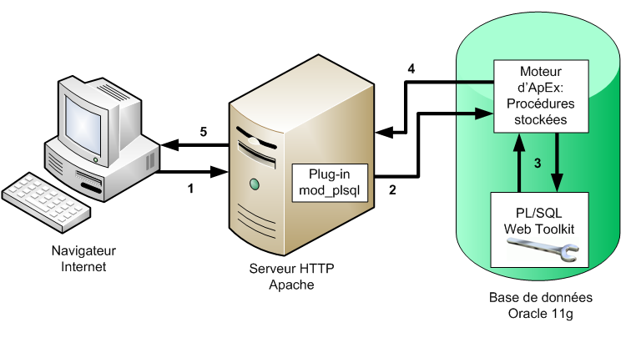


HTML
CSS
nodeJS
Mongoose
HTTP
JWT TOKEN

4.3. Description de l’application

Cette partie est consacré pour présenter quelques interfaces de l’application réalisée.
Pour la sisualisation et la description de notre application nous avons essayé de réaliser quelques interfaces tels que :
l'interface de formulaire dédié pour l'inscription de l'utilisateur dans la quelle les champs d'entrée necessaires sont fournis (nom ,prenom, date de naissance …) ainsi qu'un bouton de validation pour enregistrer les données saisies.

Conclusion

Dans ce rapport, nous avons fait un travail s'inscrit dans le cadre de l'accomplissement de notre stage de fin dannée à la faculté des sciences de tunis qui a comme objectif la création d'une application web d'un club sportif sous le nom sportplus qui permet de mieux encourager les gens a participer aux activités sportives. il permet aux membres d'accéder à leur profil tout moment en leur accordant des droits et d'action spécifique et aux responsables d'application de gerer ces membres.

Bibliographie

[1] http://igm.univ-mlv.fr/~dr/XPOSE2007/cmylle_apex/presentation.php (consulté le 10/05/2018)

